КОМИТЕТ  РЕСПУБЛИКИ ТАТАРСТАН  ПО ОХРАНЕ ОБЪЕКТОВ КУЛЬТУРНОГО НАСЛЕДИЯ |  | ТАТАРСТАН РЕСПУБЛИКАСЫНЫӉ МӘДӘНИ МИРАС ОБЪЕКТЛАРЫН САКЛАУ КОМИТЕТЫ
ПРИКАЗ БОЕРЫК
№

О включении выявленного объекта культурного наследия «Церковь Казанско-Богородицкая», 1839-1851 гг., 1872 г.,
1880 г., арх. Бенземан, расположенного
по адресу: Республика Татарстан, Спасский район, с. Бураково, в единый государственный реестр объектов культурного наследия (памятников истории и культуры) народов Российской Федерации в качестве объекта культурного наследия регионального значения «Церковь Казанско-Богородицкая, арх. А.П. Брюллов, арх. П.В. Тихомиров», 1839-1851 гг.; 1872, 1880 гг., расположенного по адресу: Республика Татарстан, Спасский муниципальный район, Бураковское сельское поселение, с. Бураково, утверждении границ его территории и предмета охраны

В соответствии с Федеральным законом от 25 июня 2002 года № 73-ФЗ
«Об объектах культурного наследия (памятниках истории и культуры)
народов Российской Федерации», Законом Республики Татарстан
от 1 апреля 2005 года № 60-ЗРТ «Об объектах культурного наследия в Республике Татарстан», положительным заключением государственной историко-культурной экспертизы от 19.06.2026 п р и к а з ы в а ю:

- Включить выявленный объект культурного наследия «Церковь Казанско-Богородицкая», 1839-1851 гг., 1872 г., 1880 г., арх. Бенземан, расположенный
по адресу: Республика Татарстан, Спасский район, с. Бураково, в единый государственный реестр объектов культурного наследия (памятников истории
и культуры) народов Российской Федерации в качестве объекта
культурного наследия регионального значения «Церковь Казанско-Богородицкая, арх. А.П. Брюллов, арх. П.В. Тихомиров», 1839-1851 гг.; 1872, 1880 гг.
(вид объекта – памятник), расположенного по адресу: Республика Татарстан, Спасский муниципальный район, Бураковское сельское поселение, с. Бураково.
- Утвердить границы территории объекта культурного наследия регионального значения «Церковь Казанско-Богородицкая, арх. А.П. Брюллов,
арх. П.В. Тихомиров», 1839-1851 гг.; 1872, 1880 гг., расположенного по адресу: Республика Татарстан, Спасский муниципальный район, Бураковское сельское поселение, с. Бураково, согласно приложению № 1 к настоящему приказу.
- Утвердить предмет охраны объекта культурного наследия
регионального значения «Церковь Казанско-Богородицкая, арх. А.П. Брюллов,
арх. П.В. Тихомиров», 1839-1851 гг.; 1872, 1880 гг., расположенного по адресу: Республика Татарстан, Спасский муниципальный район, Бураковское сельское поселение, с. Бураково, согласно приложению № 2 к настоящему приказу.
- Отделу учета объектов культурного наследия и градостроительной деятельности обеспечить внесение сведений о границах территории указанного объекта культурного наследия в Единый государственный реестр недвижимости
и единый государственный реестр объектов культурного наследия (памятников истории и культуры) народов Российской Федерации.

Председатель И.Н. Гущин
Приложение № 1
к приказу Комитета
Республики Татарстан по охране объектов культурного наследия
от __________ 2026 года № _____

Границы территории
объекта культурного наследия регионального значения
«Церковь Казанско-Богородицкая, арх. А.П. Брюллов, арх. П.В. Тихомиров»,
1839-1851 гг.; 1872, 1880 гг., расположенного по адресу: Республика Татарстан, Спасский муниципальный район, Бураковское сельское поселение, с. Бураково

Карта-схема границ территории объекта культурного наследия регионального значения «Церковь Казанско-Богородицкая, арх. А.П. Брюллов, арх. П.В. Тихомиров»,
1839-1851 гг.; 1872, 1880 гг., расположенного по адресу: Республика Татарстан, Спасский муниципальный район, Бураковское сельское поселение, с. Бураково
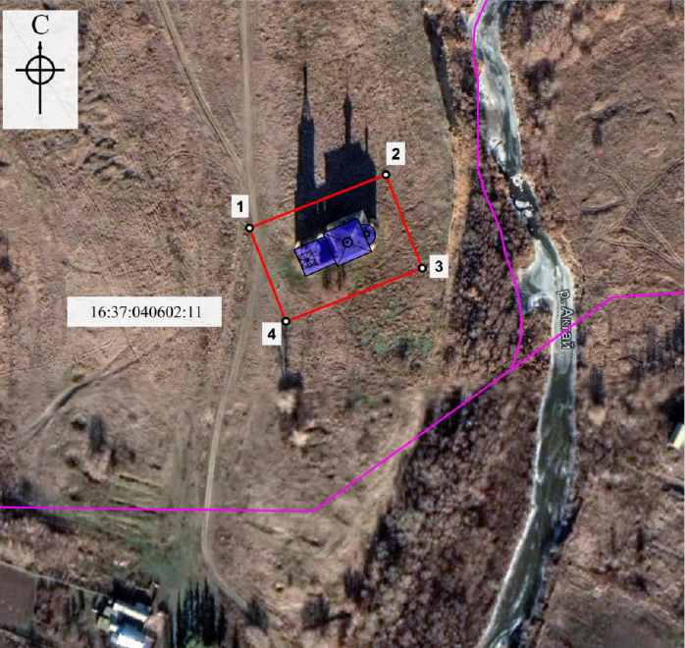
Масштаб 1: 2 000
Условные обозначения:
 | - объект культурного наследия
 | - граница территории объекта культурного наследия
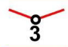 | - номер характерной точки границ территории объекта
 | - границы кадастровых земельных участков
16:37:040602:11 | - кадастровый номер земельного участка
Текстовое описание
границ территории объекта культурного наследия регионального
значения «Церковь Казанско-Богородицкая, арх. А.П. Брюллов,
арх. П.В. Тихомиров», 1839-1851 гг.; 1872, 1880 гг., расположенного
по адресу: Республика Татарстан, Спасский муниципальный район, Бураковское сельское поселение, с. Бураково

Границы территории объекта культурного наследия регионального значения «Церковь Казанско-Богородицкая, арх. А.П. Брюллов, арх. П.В. Тихомиров»,
1839-1851 гг.; 1872, 1880 гг., расположенного по адресу: Республика Татарстан, Спасский муниципальный район, Бураковское сельское поселение, с. Бураково, проходят:

Прохождение  границы |  | Описание прохождения границы
от точки | до точки | Описание прохождения границы
1 | 2 | от точки 1 в северо-восточном направлении на расстояние 65,14 м до точки 2;
2 | 3 | от точки 2 в юго-восточном направлении на расстояние 44,67 м до точки 3;
3 | 4 | от точки 3 в юго-западном направлении на расстояние  65,13 м до точки 4;
4 | 1 | от точки 4 в северо-западном направлении на расстояние 44,67 м до точки 1.

Таблица характерных точек
границ территории объекта культурного наследия регионального значения
«Церковь Казанско-Богородицкая, арх. А.П. Брюллов, арх. П.В. Тихомиров»,
1839-1851 гг.; 1872, 1880 гг., расположенного по адресу: Республика Татарстан, Спасский муниципальный район, Бураковское сельское поселение, с. Бураково

№ точки | Координаты точки в системе МСК-16
№ точки | Х | Y
1 | 402423.36 | 1340152.16
2 | 402447.00 | 1340212.86
3 | 402405.38 | 1340229.07
4 | 402381.74 | 1340168.38
1 | 402423.36 | 1340152.16

Приложение № 2
к приказу Комитета
Республики Татарстан по охране объектов культурного наследия
от __________ 2026 года № _____

Предмет охраны*
объекта культурного наследия регионального значения
«Церковь Казанско-Богородицкая, арх. А.П. Брюллов, арх. П.В. Тихомиров»,
1839-1851 гг.; 1872, 1880 гг., расположенного по адресу: Республика Татарстан, Спасский муниципальный район, Бураковское сельское поселение, с. Бураково

1. Местоположение объекта – за пределами населенного пункта, у северной границы села Бураково, на северном берегу реки Актай.
2. Объемно-планировочная композиция:
продольно-осевая, по оси юго-запад – северо-восток расположены трехчастный притвор с колокольней, равная ему по ширине прямоугольная трапезная, квадратный в плане четверик с полукруглой апсидой;
четверик храма имеет большие габариты по высоте и ширине, чем объемы притвора и трапезной;
колокольня расположена на четверике, возвышающемся над притвором;
уровень звона колокольни прорезан четырьмя проемами прямоугольной формы с полуциркульным завершением.
3. Конструктивная схема:
подлинные каменные стены;
четыре опорные колонны, между которыми расположены цилиндрические своды, на которые распределена нагрузка от свода купола на парусах;
перемычки оконных и дверных проемов.
4. Историческая конфигурация, геометрия крыши четверика – вальмовая, трапезной – двускатная;
апсида перекрыта конхой;
конструктивное решение – деревянные конструкции;
материал кровли – металл;
шатровое завершение колокольни;
главка четверика, апсиды и колокольни луковичной формы;
главки покрыты металлическими лепестками по деревянным конструкциям.
5. Декоративное убранство фасадов:
5.1. Притвор:
тройной наличник с профилированным полуциркульным сандриком
с металлической кровелькой;
стилизованные колонны простенков окон, фигурные кронштейны по флангам, пилястры;
профилированный пояс цоколя;
венчающий карниз;

5.2. Трапезная:
наличник в виде аркатурного ряда с профилированным сандриком
с металлической кровелькой;
стилизованные колонны;
профилированный пояс фриза;
ряд ширинок;
профилированный пояс цоколя;
венчающий карниз;
5.3. Четверик храма:
тройной наличник с профилированными полуциркульными сандриками;
стилизованные колонны;
профилированные наличники одиночных окон;
пилястры с ширинками в завершении основного поля фасада;
профилированные кокошники, фланкированные гладкими прямоугольными накладками;
многопрофильный пояс фриза;
профилированный пояс цоколя;
венчающий карниз;
аркатурный пояс и профилированные пояски подглавного барабана;
фигурный литой крест на подкрестном яблоке;
5.4. Апсида:
аркатурный ряд профилированных сандриков;
стилизованные колонны;
ширинки;
пояски простого профиля;
венчающий карниз;
аркатурный пояс и профилированный пояс подглавного барабана;
фигурный литой крест на подкрестном яблоке;
5.5. Колокольня:
профилированные пояски;
кокошники;
профилированные пояски в завершении проемов;
прямоугольные ниши с двумя ширинками;
углы уровня звона фаскированы и незначительно заглублены;
треугольные подвышения;
венчающий карниз.
6. Историческое местоположение, габариты, пропорции оконных и дверных проемов:
6.1. Столярные заполнения оконных проемов:
двойные рамы, материал (заполнения утрачены);
6.2. Кованые оконные решетки:
местоположение, геометрия, габариты, материал;
6.3. Дверное заполнение притвора:
кованое металлическое с накладным линейным кованым декором, петлями
и засовом.
7. Интерьеры:
оштукатурены и окрашены;
фрагментарно сохранившаяся роспись конхи апсиды;
купольная роспись «звёздное небо»: синий фон, золотые звёзды, центральная композиция;
капители колонн и пилястр двухступенчатые украшены барельефным лепным изображением ангелов и растительным орнаментом;
нижний ярус капителей и пилястр со скошенными углами;
лепной декор растительного характера в оформлении проемов четверика.

*Предмет охраны может быть изменен по результатам комплексных и научных исследований и проведения реставрационных работ.
Таблица предмета охраны
объекта культурного наследия регионального значения
«Церковь Казанско-Богородицкая, арх. А.П. Брюллов, арх. П.В. Тихомиров»,
1839-1851 гг.; 1872, 1880 гг., расположенного по адресу: Республика Татарстан, Спасский муниципальный район, Бураковское сельское поселение, с. Бураково
№ | Элементы предмета охраны | Изображение предмета охраны
1. | Местоположение объекта – за пределами населенного пункта, у северной границы села Бураково, на северном берегу реки Актай. | Масштаб 1: 2 000  Условные обозначения:  Рис. 1. Местоположение
  - объект культурного наследия
  - граница территории объекта культурного наследия
2. | Объемно-планировочная композиция:  продольно-осевая, по оси юго-запад – северо-восток расположены трехчастный притвор с колокольней, равная ему по ширине прямоугольная трапезная, квадратный в плане четверик  с полукруглой апсидой;  четверик храма имеет большие габариты по высоте  и ширине, чем объемы притвора и трапезной;  колокольня расположена на четверике, возвышающемся над притвором;  уровень звона колокольни прорезан четырьмя проемами прямоугольной формы с полуциркульным завершением. | 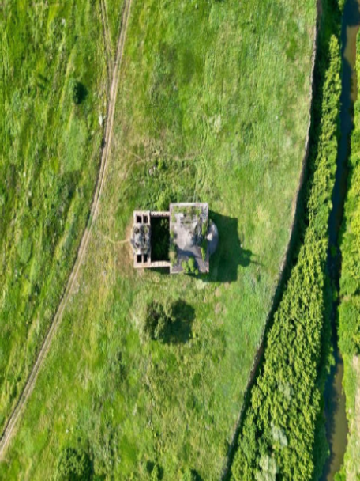  Рис. 2. Объемно-планировочная  композиция объекта  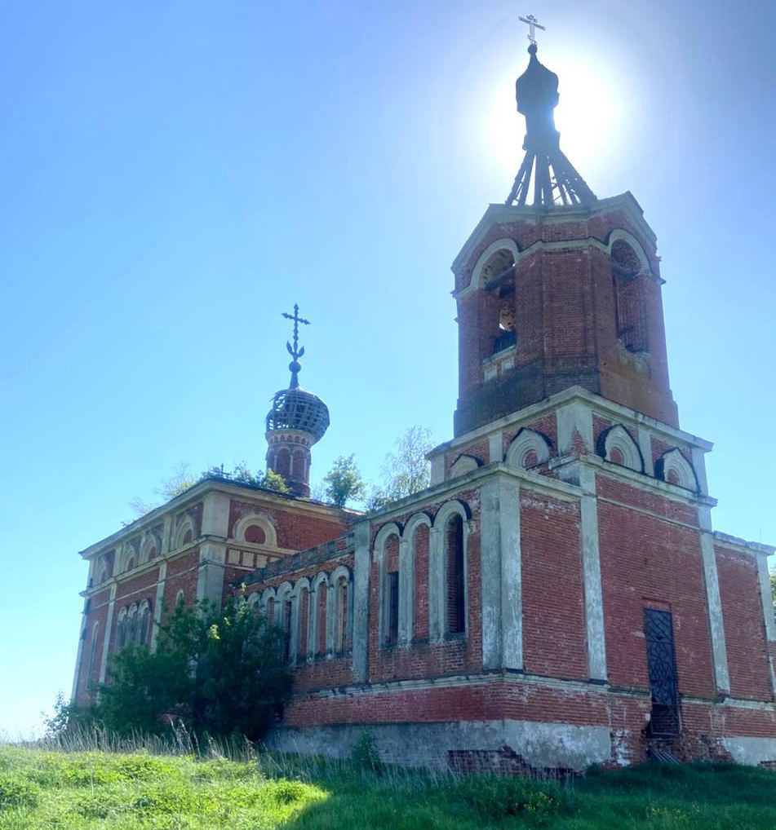  Рис. 3. Общий вид с западной стороны
3. | Конструктивная схема:  подлинные каменные стены;  четыре опорные колонны, между которыми расположены цилиндрические  своды, на которые распределена нагрузка  от свода купола на парусах;  перемычки оконных и дверных проемов. | 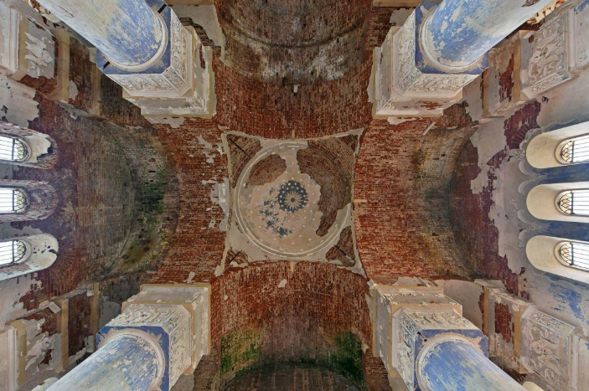  Рис. 4. Конструктивная система храма  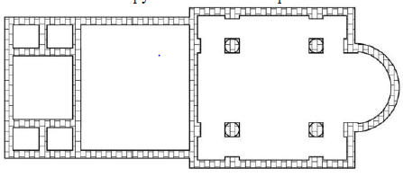  Рис. 5. Схема расположения стен и опор  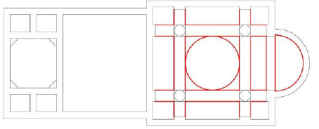  Рис. 6. Схема расположения цилиндрических сводов, купола и конхи апсиды  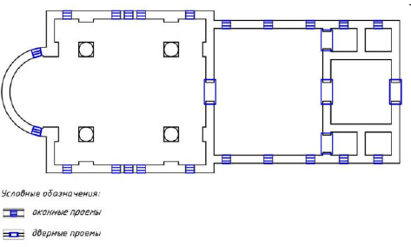  Рис. 7. Схема расположения перемычек проемов первого этажа  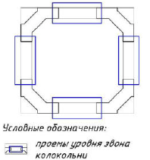  Рис. 8. Схема расположения перемычек проемов уровня звона колокольни
4. | Историческая конфигурация, геометрия крыши четверика –вальмовая, трапезной – двускатная;  апсида перекрыта конхой;  конструктивное решение – деревянные конструкции;  материал кровли – металл;  шатровое завершение колокольни;  главка четверика, апсиды  и колокольни луковичной формы;  главки покрыты металлическими лепестками по деревянным конструкциям. | 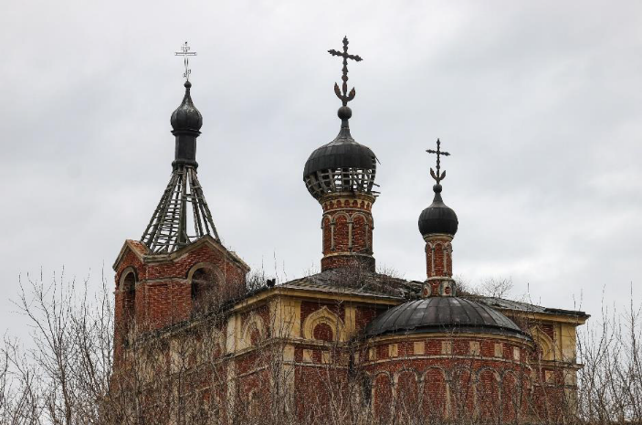  Рис. 9. Геометрия крыши и завершений  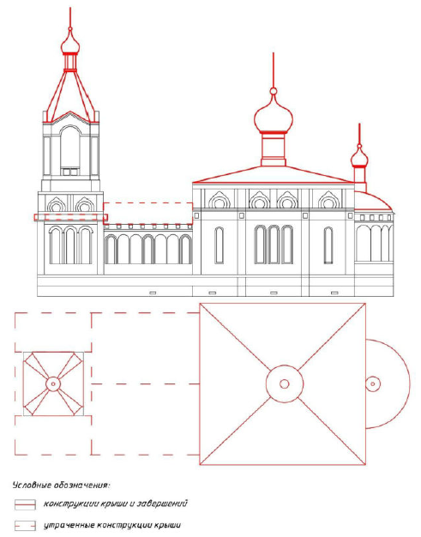  Рис. 10. Схема крыши и завершений объекта
5. | Декоративное убранство фасадов: | 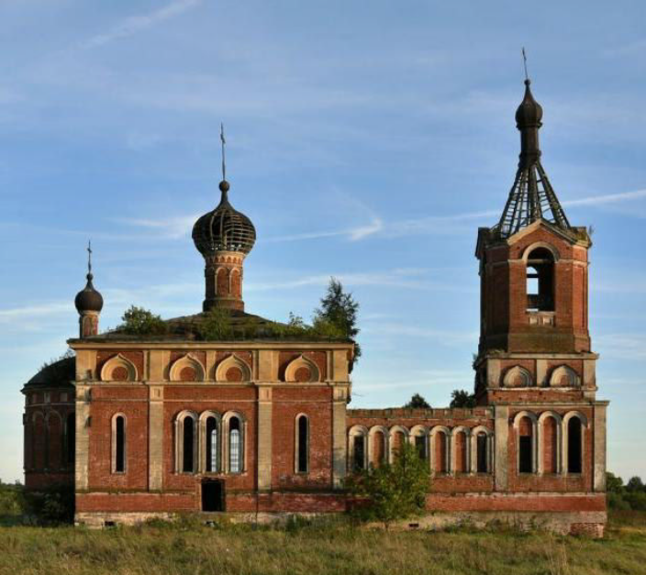  Рис. 11. Северо-западный фасад объекта  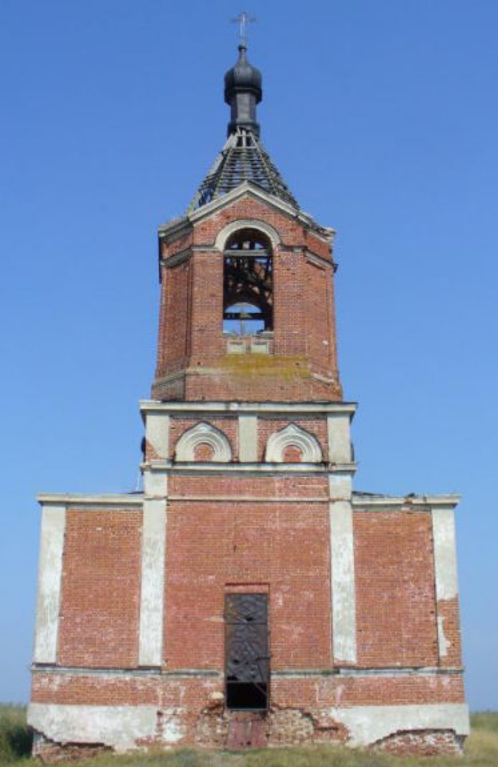  Рис. 12. Юго-западный фасад объекта  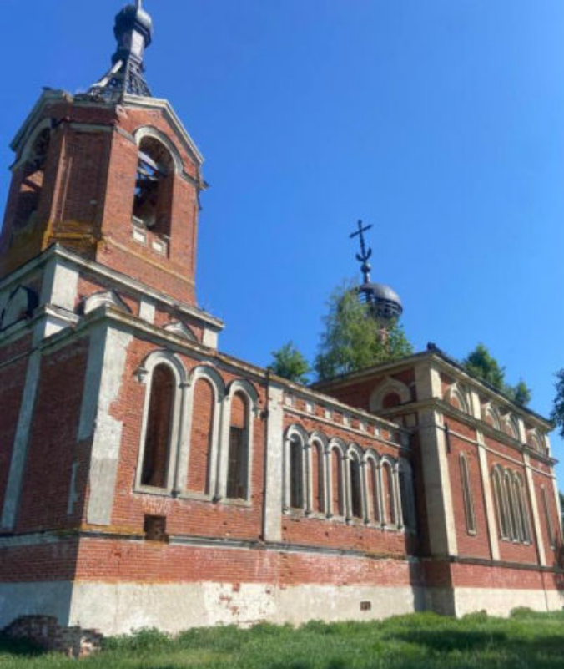  Рис. 13. Юго-восточный фасад объекта  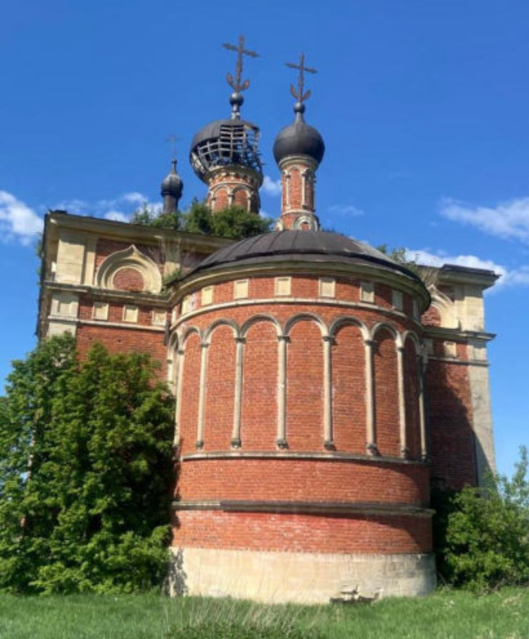  Рис. 14. Северо-восточный фасад объекта
5.1. | Притвор:  тройной наличник  с профилированным полуциркульным сандриком  с металлической кровелькой;  стилизованные колонны простенков окон, фигурные кронштейны по флангам, пилястры;  профилированный пояс цоколя;  венчающий карниз; | 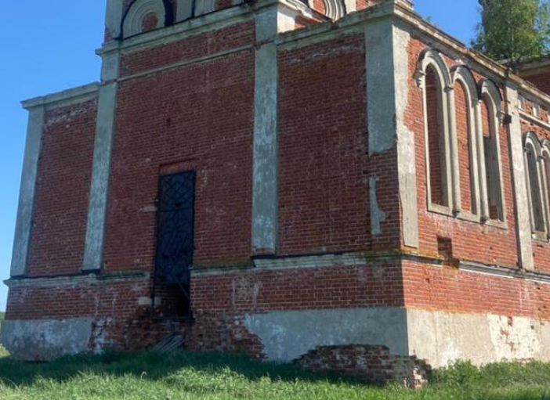  Рис. 15. Вид с юга. Фасады притвора  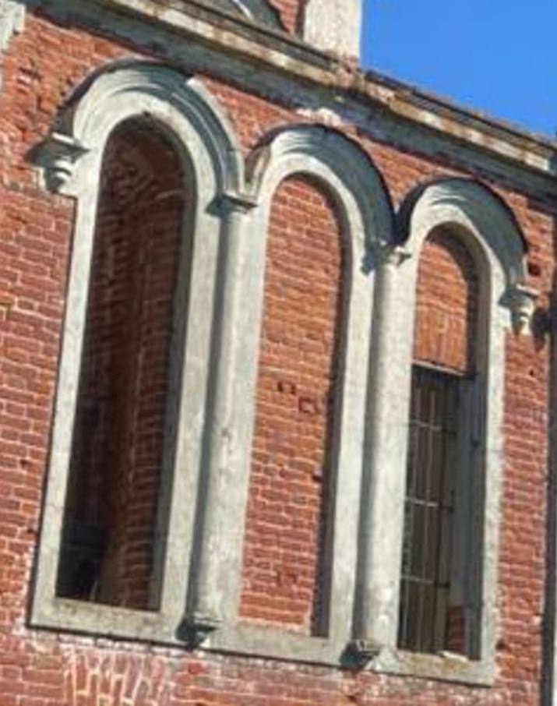  Рис. 16. Тройной наличник притвора
5.2. | Трапезная:  наличник в виде аркатурного ряда с профилированным сандриком с металлической кровелькой;  стилизованные колонны;  профилированный пояс фриза;  ряд ширинок;  профилированный пояс цоколя;  венчающий карниз; | 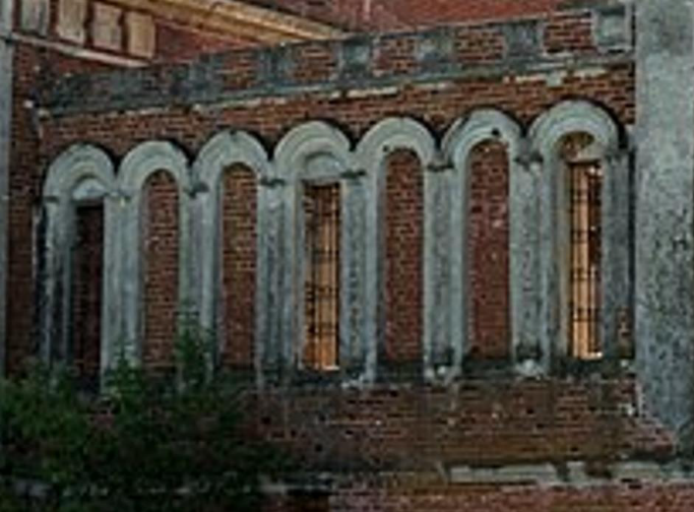  Рис. 17. Наличник в виде аркатурного ряда трапезной
5.3. | Четверик храма:  тройной наличник  с профилированными  полуциркульными сандриками;  стилизованные колонны;  профилированные наличники одиночных окон;  пилястры с ширинками  в завершении основного поля фасада;  профилированные кокошники,  фланкированные гладкими  прямоугольными накладками;  многопрофильный пояс фриза;  профилированный пояс цоколя;  венчающий карниз;  аркатурный пояс  и профилированные пояски подглавного барабана;  фигурный литой крест  на подкрестном яблоке; | 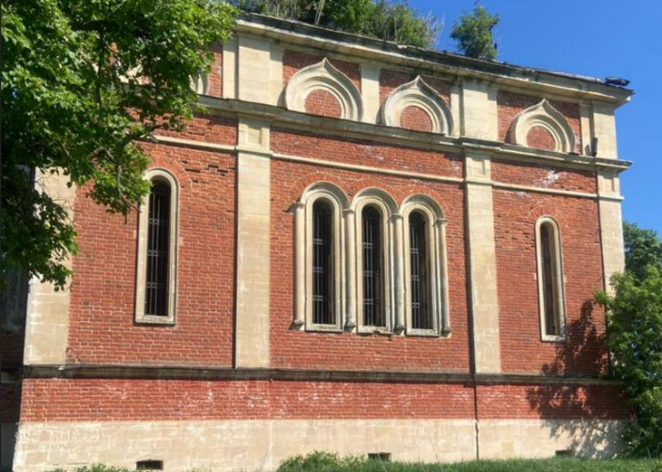  Рис. 18. Юго-восточный фасад четверика  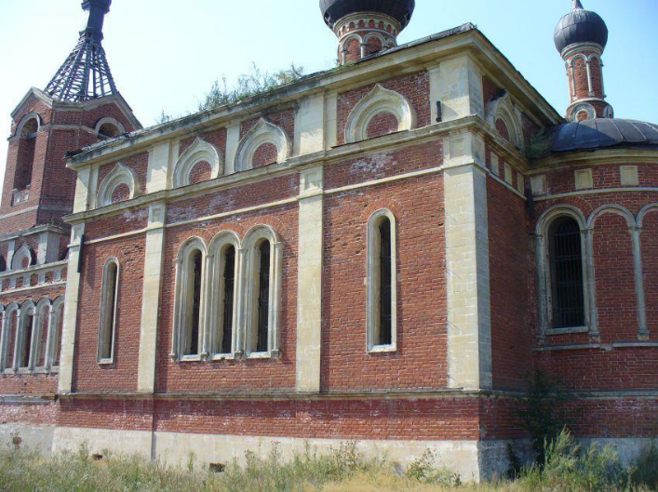  Рис. 19. Декоративное оформление фасадов  четверика храма  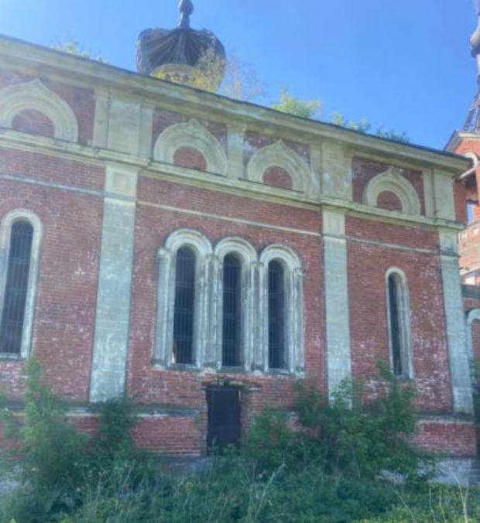  Рис. 20. Северо-западный фасад четверика  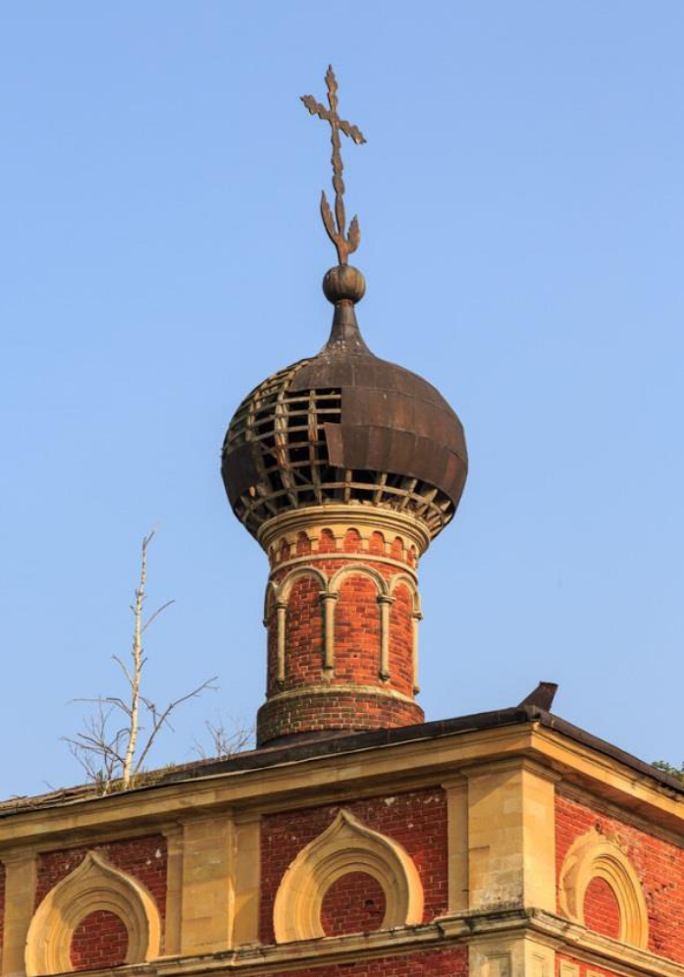  Рис. 21. Главка с крестом четверика
5.4. | Апсида:  аркатурный ряд профилированных сандриков;  стилизованные колонны;  ширинки;  пояски простого профиля;  венчающий карниз;  аркатурный пояс  и профилированный пояс подглавного барабана;  фигурный литой крест  на подкрестном яблоке; | 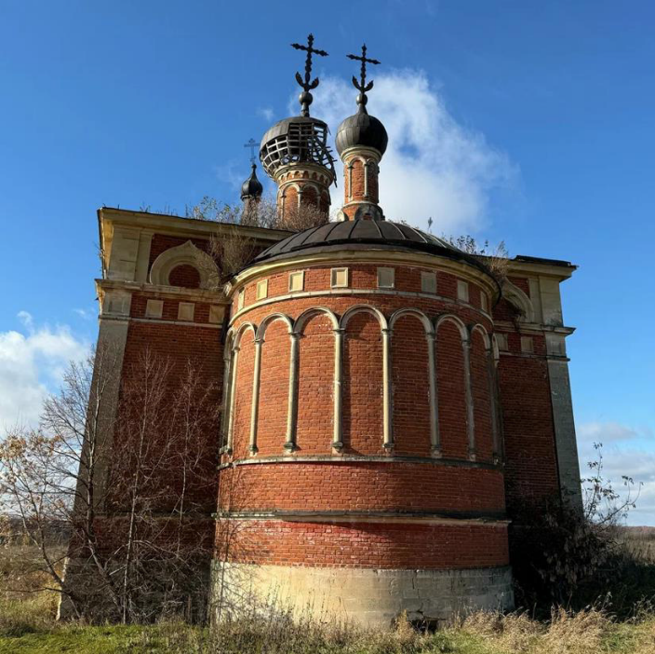  Рис. 22. Северо-восточный фасад объекта
5.5. | Колокольня:  профилированные пояски;  кокошники;  профилированные пояски  в завершении проемов;  прямоугольные ниши с двумя ширинками;  углы уровня звона фаскированы и незначительно заглублены;  треугольные подвышения;  венчающий карниз. | 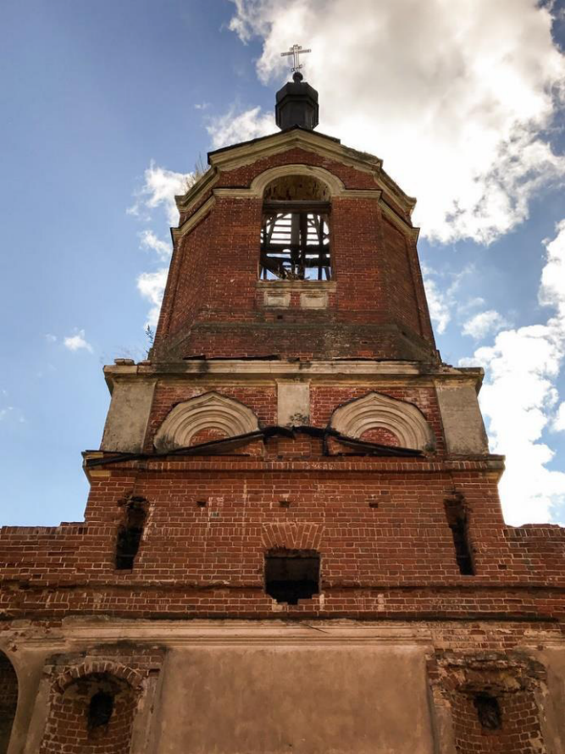  Рис. 23. Колокольня храма  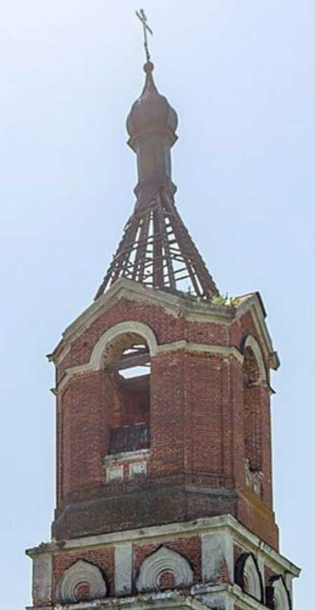  Рис. 24. Колокольня храма. Декоративное оформление фасадов колокольни
6. | Историческое местоположение, габариты, пропорции оконных и дверных проемов: | 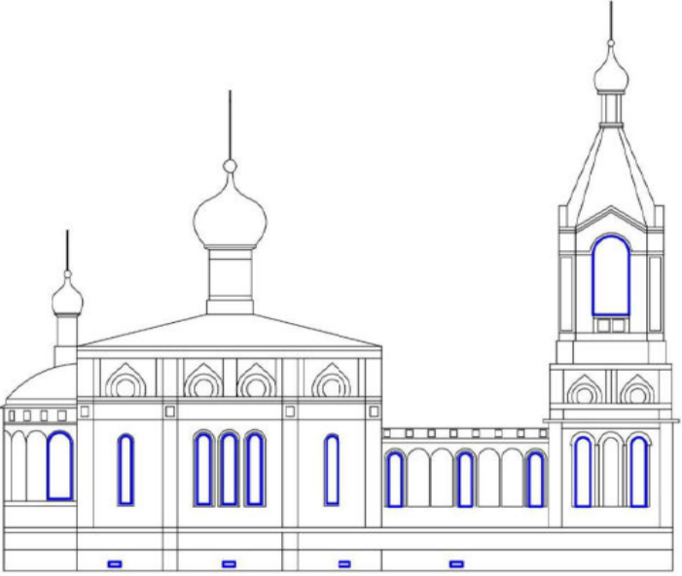  Рис. 25. Принципиальная схема расположения проемов  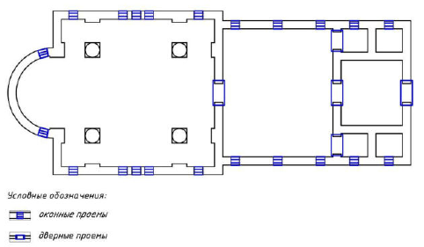  Рис. 26. Схема расположения проемов  первого этажа  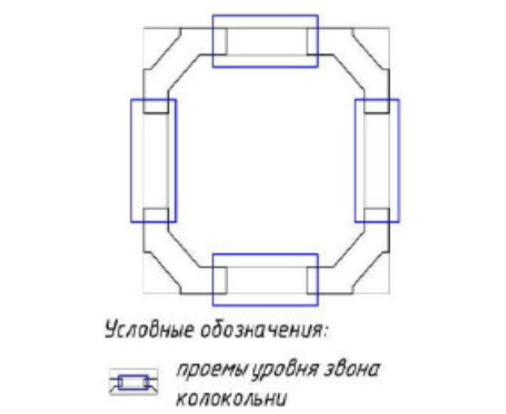  Рис. 27. Схема расположения проемов  уровня звона колокольни
6.1. | Столярные заполнения оконных проемов:  двойные рамы, материал (заполнения утрачены); | 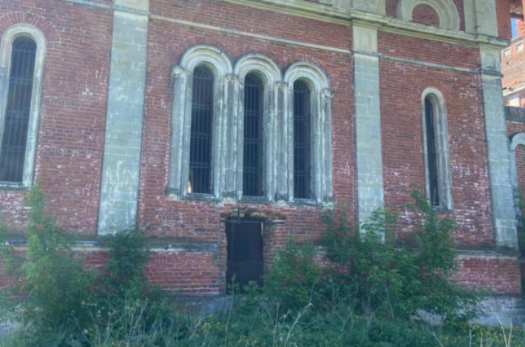  Рис. 28. Оконные проемы северо-западного  фасада четверика  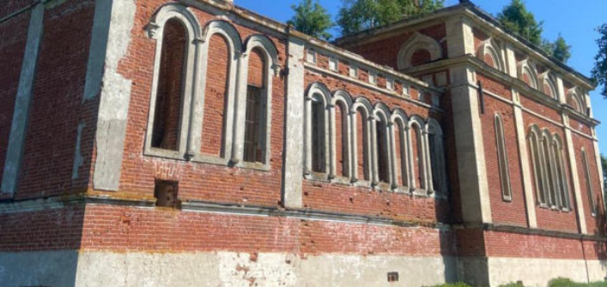  Рис. 29. Оконные проемы юго-восточного фасада четверик
6.2. | Кованые оконные решетки:  местоположение, геометрия, габариты, материал; | 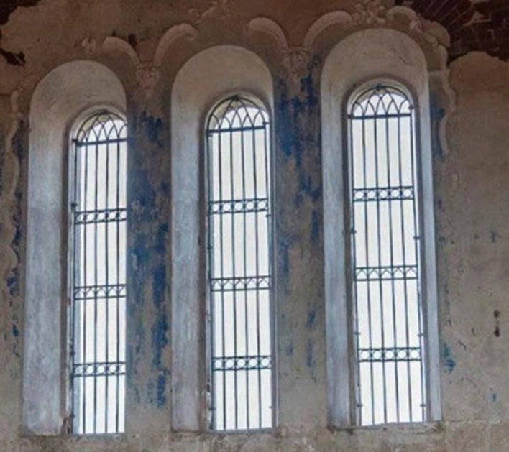  Рис. 30. Кованые решетки окон четверика храма  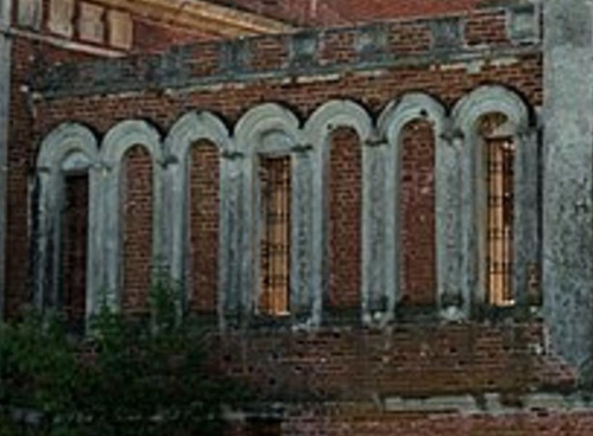  Рис. 31. Кованые решетки окон трапезной
6.3. | Дверное заполнение притвора:  кованое металлическое с накладным линейным кованым декором, петлями  и засовом. | 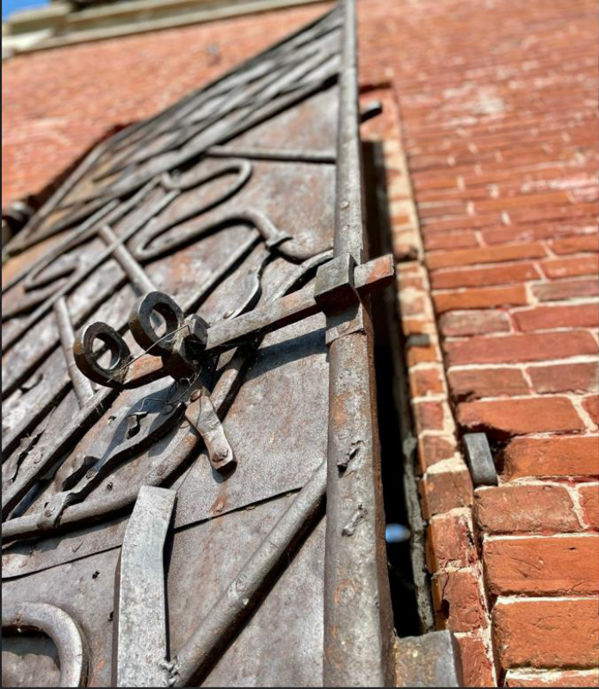  Рис. 32. Дверное заполнение притвора  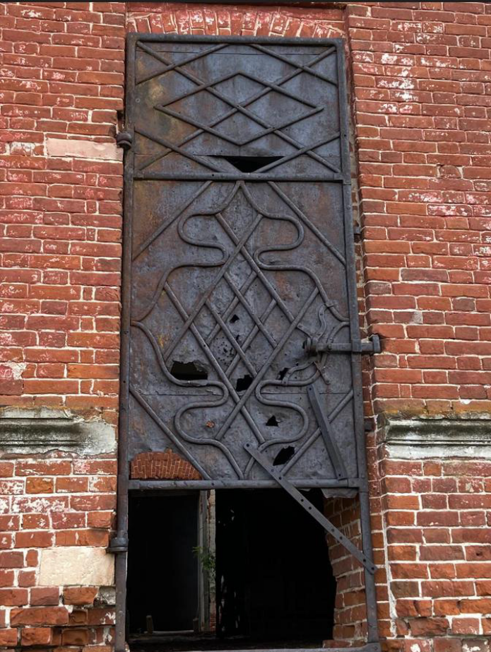  Рис. 33. Дверное заполнение притвора
7. | Интерьеры:  оштукатурены и окрашены;  фрагментарно сохранившаяся роспись конхи апсиды;  купольная роспись «звёздное небо»: синий фон, золотые звёзды, центральная композиция;  капители колонн и пилястр двухступенчатые украшены барельефным лепным изображением ангелов и растительным орнаментом;  нижний ярус капителей и пилястр со скошенными углами;  лепной декор растительного характера в оформлении проемов четверика. | 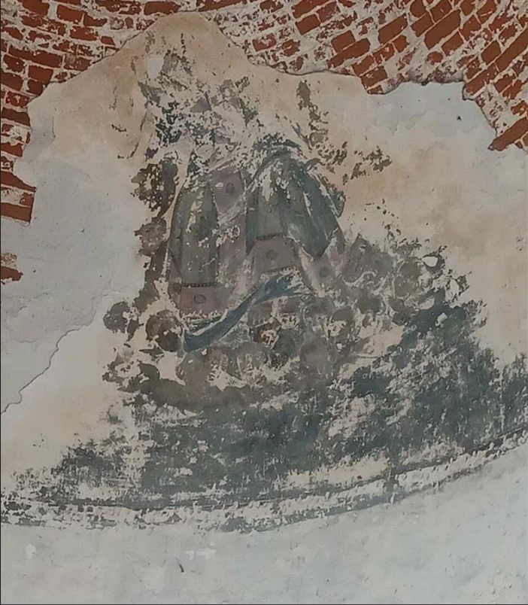  Рис. 34. Фрагментарно сохранившаяся роспись конхи апсиды  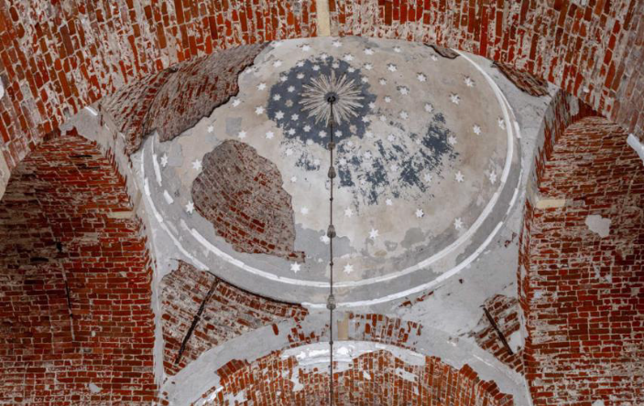  Рис. 35. Купольная роспись  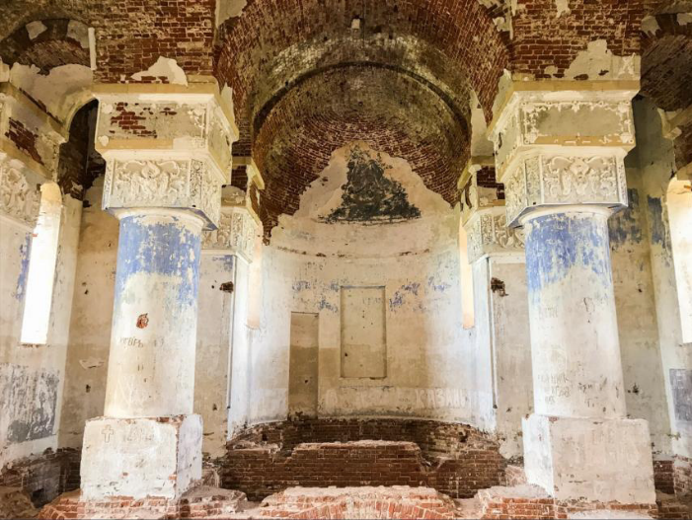  Рис. 36. Интерьер храма  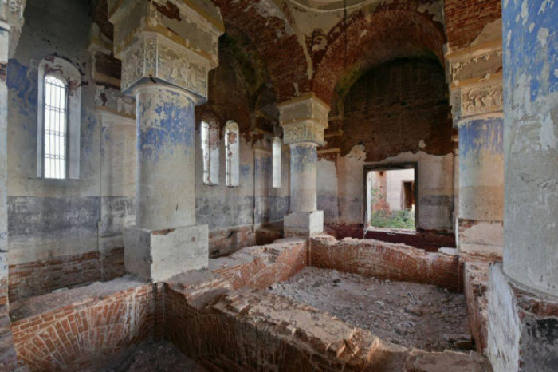  Рис. 37. Интерьер храма  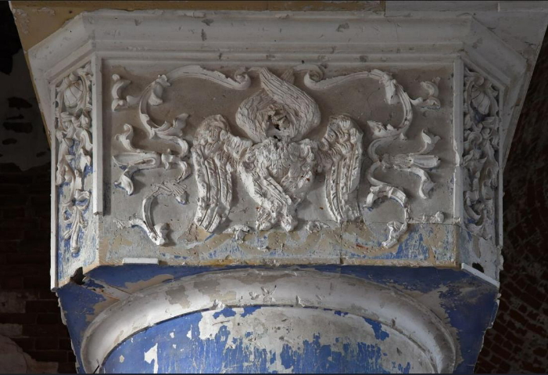  Рис. 38. Капитель колонн  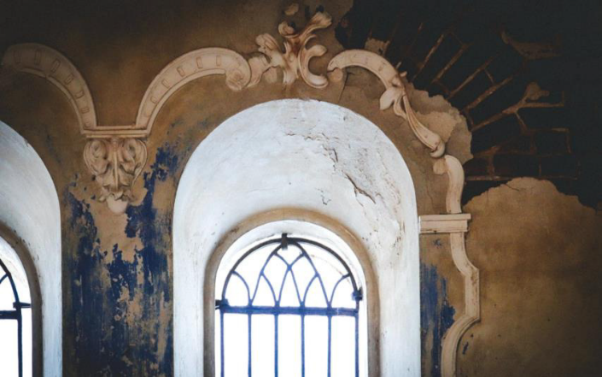  Рис. 39. Лепной декор окон

